Číslo projektu: CZ.1.07/1.4.00/21.3126
Číslo smlouvy: 4250/21/7.1.4/2011
Číslo klíčové aktivity: EU OPVK 1.4 III/2
Název klíčové aktivity: Inovace a zkvalitnění prostřednictvím ICT

Mgr. Miroslava Vrbová

VY_32_ INOVACE_09_DUM_60_M_9_OPAKOVANI FUNKCI

Matematika a její aplikace
Závislosti, vztahy a práce s daty
Období: září 2013
Ročník: devátý

Opakovaní funkcí

Anotace: Žák opakuje poznatky o funkcích. Materiál obsahuje výsledky. Materiál je možný využít při práci s interaktivní tabulí.

OPAKOVÁNÍ FUNKCÍ

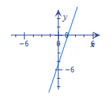 | 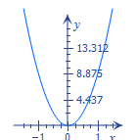 | 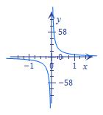 | 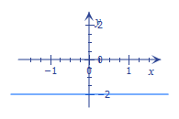
A | B | C | D
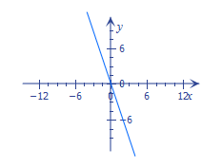 | 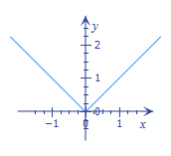 | 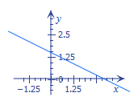 | 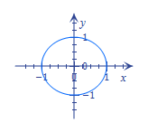
E | F | G | H
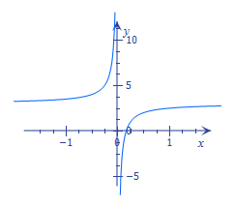 | 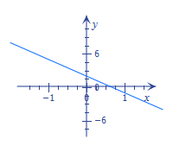 | 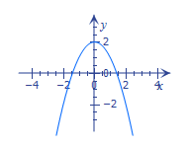 | 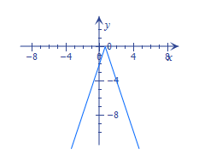
I | J | K | L
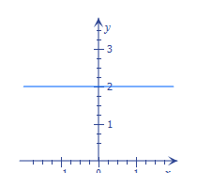 | 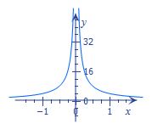 | 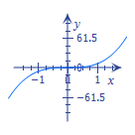 | 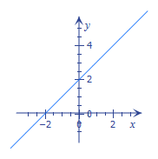
M | N | O | P

$$x^{2}+y^{2}=1$$ | $$y={3x}^{2}$$ | $$y=x+2$$ | $$y=\left|x\right|$$
1 | 2 | 3 | 4
$$y=\frac{3-x}{2}$$ | $$y=-3x$$ | $$y=-\frac{1}{2x}+3$$ | $$y=-2$$
5 | 6 | 7 | 8
$$y=\left|\frac{4}{x}\right|$$ | $$y=2-3x$$ | $$y=2$$ | $$y=\frac{6}{x}$$
9 | 10 | 11 | 12
$$y={2x}^{3}$$ | $$y=-x^{2}+2$$ | $$y=3x-3$$ | $$y=-\left|3x-2\right|$$
13 | 14 | 15 | 16

1) Přiřaď každé rovnici graf funkce
2) Urči, která funkce je:
a) kvadratická
b) konstantní
c) jen rostoucí
d) pouze klesající
e) lineární
f) přímá úměrnost
g) nepřímá úměrnost
h) není funkcí

3) Vypočítej z rovnice 3, 5, 10, 15 průsečíky $P_{x} , P_{y }$s osou x a s osou y:

4) Urči $D_{f} , H_{f}$u funkcí C, D, E, K

5) Které lineární rovnice mají rovnoběžné grafy

6) Které lineární rovnice procházejí stejným bodem na ose y
OPAKOVÁNÍ FUNKCÍ -ŘEŠENÍ

A 15 | B 2 | C 12 | D 8
E 2 | F 4 | G 5 | H 1
I 7 | J 10 | K 14 | L 16
M 11 | N 9 | O 13 | P 3

$$x^{2}+y^{2}=1$$ | $$y={3x}^{2}$$ | $$y=x+2$$ | $$y=\left|x\right|$$
1 H | 2 B | 3 P | 4 F
$$y=\frac{3-x}{2}$$ | $$y=-3x$$ | $$y=-\frac{1}{2x}+3$$ | $$y=-2$$
5 G | 6 E | 7 I | 8 D
$$y=\left|\frac{4}{x}\right|$$ | $$y=2-3x$$ | $$y=2$$ | $$y=\frac{6}{x}$$
9 N | 10 J | 11 M | 12 C
$$y={2x}^{3}$$ | $$y=-x^{2}+2$$ | $$y=3x-3$$ | $$y=-\left|3x-2\right|$$
13 O | 14 K | 15 A | 16 L

1) Přiřaď každé rovnici graf funkce
2) Urči, která funkce je:
a) kvadratická | 2B, 14K
b) konstantní | 8D, 11M
c) jen rostoucí | 3P, 15A
d) pouze klesající | 5G, 6E, 10J
e) lineární | 3P, 4F,5G, 6E, 8D, 10J, 11M, 15A, 16L
f) přímá úměrnost | 6E4F
g) nepřímá úměrnost | 7I, 9N, 12C
h) není funkcí | 1H

3) Vypočítej z rovnice 3, 5, 10, 15 průsečíky $P_{x} , P_{y }$s osou x a s osou y:

$$3:P_{x}\left[-2;0\right], P_{y}\left[0;2\right]$$
5: $P_{x}\left[3;0\right], P_{y}\left[0;\frac{3}{2}\right]$
10:$P_{x}\left[\frac{2}{3};0\right], P_{y}\left[0;2\right]$
15:$P_{x}\left[1;0\right], P_{y}\left[0;-3\right]$

4) Urči $D_{f} , H_{f}$u funkcí C, D, E, K
C: $D_{f}=R; H_{f}=\left(-∞;0\right)∩\left(0;∞\right)$
D: $D_{f}=R; H_{f}=\left\{-2\right\}$
E:$D_{f}=R; H_{f}=R$
K:$D_{f}=R; H_{f}=\left(-∞;14〉\right.$

5) Které lineární rovnice mají rovnoběžné grafy

6E a10J

6) Které lineární rovnice procházejí stejným bodem na ose y
10J a 11M a 3P

